Міністерство освіти та науки України

Національний технічний університет України “КПІ ім. Ігоря Сікорського”

Факультет інформатики та обчислювальної техніки

Кафедра автоматизованих систем обробки інформації і управління

**ЗВІТ**

про виконання лабораторної роботи №4

на тему:

**«LINQ to Objects»**

**Виконав:** студент групи ІС-63

Портяний І.С.

**Перевірив:** ст.вик. Москаленко Н. В.

Київ 2018

**Варіант №14 (5)**

Разработать структуру данных для хранения информации о кинотеатрах города. Для кинотеатра хранится информация: наименование кинотеатра, вместительность (количество мест), год постройки, ранг кинотеатра (для просмотра видеофильмов, для просмотра широкоформатных фильмов, наличие стереоформатного оборудования и т.п.).

Ранг кінотеатру трактовано як доступні опції кінотеатру.

Спроектовано наступну структуру даних:



Рис. 1 Структура

У програмі кожна сутність є класом. Після написання класів додано списки з об’єктами кожного класу. Далі за допомогою LINQ створено запити. Нижче додано діаграму класів.

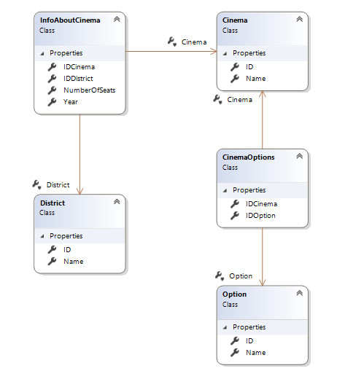

Рис. 2 Діаграма класів

**Скриншот роботи програми:**

1. Виведення списку всіх кінотеатрів

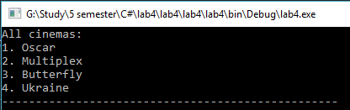

Рис. 3 Виведення списку всіх кінотеатрів

1. Виведення списку всіх кінотеатрів та інформації про них

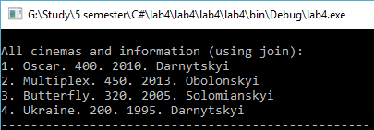

Рис. 4 Виведення списку всіх кінотеатрів та інформації про них

1. Виведення всіх районів, назви яких починаються на букву D

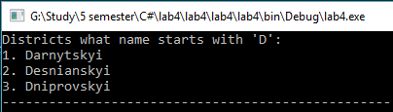

Рис. 5 Виведення всіх районів, назви яких починаються на букву D

1. Виведення всіх кінотеатрів, згрупованих по району

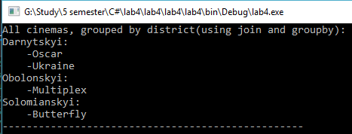

Рис. 6 Виведення всіх кінотеатрів, згрупованих по району

1. Виведення всіх кінотеатрів та їх опцій

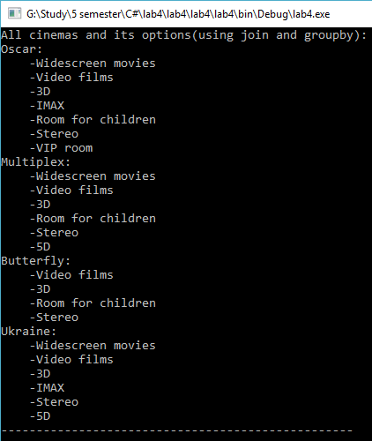

Рис. 7 Виведення всіх кінотеатрів та їх опцій

1. Виведення всіх кінотеатрів та кількості опцій в них

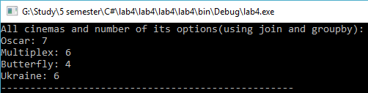

Рис. 8 Виведення всіх кінотеатрів та кількості опцій в них

1. Виведення кінотеатрів, в яких є кімната для дітей

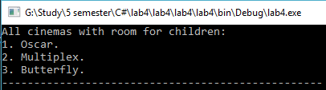

Рис. 9 Виведення кінотеатрів, в яких є кімната для дітей

**Код проекту**

**Cinema.cs**

class Cinema

{

public int ID { get; set; }

public string Name { get; set; }

}

**CinemaOptions.cs**

class CinemaOptions

{

public int IDCinema { get; set; }

public int IDOption { get; set; }

}

**District.cs**

class District

{

public int ID { get; set; }

public string Name { get; set; }

}

**InfoAboutCinema.cs**

class InfoAboutCinema

{

public int IDCinema { get; set; }

public int NumberOfSeats { get; set; }

public string Year { get; set; }

public int IDDistrict { get; set; }

}

**Option.cs**

class Option

{

public int ID { get; set; }

public string Name { get; set; }

}

**Main**

**Program.cs**

class Program

{

static void Main(string[] args)

{

// Список кінотеатрів

List<Cinema> cinemas = new List<Cinema>()

{

new Cinema(){ID = 1, Name = "Oscar"},

new Cinema(){ID = 2, Name ="Multiplex"},

new Cinema(){ID = 3, Name = "Butterfly"},

new Cinema(){ID = 4, Name = "Ukraine"}

};

//Райони Києва

List<District> districts = new List<District>()

{

new District() { ID = 1, Name = "Darnytskyi"},

new District() { ID = 2, Name = "Desnianskyi"},

new District() { ID = 3, Name = "Dniprovskyi"},

new District() { ID = 4, Name = "Holosiivskyi"},

new District() { ID = 5, Name = "Obolonskyi"},

new District() { ID = 6, Name = "Pecherskyi"},

new District() { ID = 7, Name = "Podilskyi"},

new District() { ID = 8, Name = "Shevchenkivskyi"},

new District() { ID = 9, Name = "Solomianskyi"},

new District() { ID = 10, Name = "Sviatoshynskyi"}

};

//Опції, які можуть бути доступними для кінотеатру

List<Option> options = new List<Option>()

{

new Option() { ID = 1, Name = "Widescreen movies"},

new Option() { ID = 2, Name = "Video films"},

new Option() { ID = 3, Name = "3D"},

new Option() { ID = 4, Name = "IMAX"},

new Option() { ID = 5, Name = "Room for children"},

new Option() { ID = 6, Name = "Stereo"},

new Option() { ID = 7, Name = "5D"},

new Option() { ID = 8, Name = "VIP room"}

};

//Інформація про кожен кінотеатр (Кількість місць, рік побудови та район, в якому розташований кінотеатр

//Реалізується зв'язок багато до одного

List<InfoAboutCinema> cinemasInformation = new List<InfoAboutCinema>()

{

new InfoAboutCinema() { IDCinema = 1, NumberOfSeats = 400, Year = "2010", IDDistrict = 1},

new InfoAboutCinema() { IDCinema = 2, NumberOfSeats = 450, Year = "2013", IDDistrict = 5},

new InfoAboutCinema() { IDCinema = 3, NumberOfSeats = 320, Year = "2005", IDDistrict = 9},

new InfoAboutCinema() { IDCinema = 4, NumberOfSeats = 200, Year = "1995", IDDistrict = 1}

};

//Опції, доступні для певного кінотеатру (ранг кінотеатру)

//Реалізується зв'язок багато до багатьох

List<CinemaOptions> cinemasOptions = new List<CinemaOptions>()

{

new CinemaOptions() { IDCinema = 1, IDOption = 1},

new CinemaOptions() { IDCinema = 1, IDOption = 2},

new CinemaOptions() { IDCinema = 1, IDOption = 3},

new CinemaOptions() { IDCinema = 1, IDOption = 4},

new CinemaOptions() { IDCinema = 1, IDOption = 5},

new CinemaOptions() { IDCinema = 1, IDOption = 6},

new CinemaOptions() { IDCinema = 1, IDOption = 8},

new CinemaOptions() { IDCinema = 2, IDOption = 1},

new CinemaOptions() { IDCinema = 2, IDOption = 2},

new CinemaOptions() { IDCinema = 2, IDOption = 3},

new CinemaOptions() { IDCinema = 2, IDOption = 5},

new CinemaOptions() { IDCinema = 2, IDOption = 6},

new CinemaOptions() { IDCinema = 2, IDOption = 7},

new CinemaOptions() { IDCinema = 3, IDOption = 2},

new CinemaOptions() { IDCinema = 3, IDOption = 3},

new CinemaOptions() { IDCinema = 3, IDOption = 5},

new CinemaOptions() { IDCinema = 3, IDOption = 6},

new CinemaOptions() { IDCinema = 4, IDOption = 1},

new CinemaOptions() { IDCinema = 4, IDOption = 2},

new CinemaOptions() { IDCinema = 4, IDOption = 3},

new CinemaOptions() { IDCinema = 4, IDOption = 4},

new CinemaOptions() { IDCinema = 4, IDOption = 6},

new CinemaOptions() { IDCinema = 4, IDOption = 7}

};

//Показати всі кінотеатри

Console.WriteLine("All cinemas:");

var allCinemas = from c in cinemas

orderby c.ID

select new { id = c.ID, name = c.Name };

foreach (var c in allCinemas)

{

Console.WriteLine($"{c.id}. {c.name}");

}

Console.WriteLine("--------------------------------------------------");

Console.WriteLine();

//==========================================================================================

//Показати всі кінотеатри та інформацію про них

Console.WriteLine("All cinemas and information (using join):");

var allCinemasInfo = from i in cinemasInformation

join c in cinemas on i.IDCinema equals c.ID

join d in districts on i.IDDistrict equals d.ID

orderby i.IDCinema

select new { cinemaID = i.IDCinema, cinemaName = c.Name, numberOfSeats = i.NumberOfSeats, year = i.Year, district = d.Name };

foreach (var info in allCinemasInfo)

{

Console.WriteLine($"{info.cinemaID}. {info.cinemaName}. {info.numberOfSeats}. {info.year}. {info.district}");

}

Console.WriteLine("--------------------------------------------------");

Console.WriteLine();

//==========================================================================================

//Показати всі райони, назви яких починаються на D

Console.WriteLine("Districts what name starts with \'D\':");

var districtsBeginsWithD = from d in districts

where d.Name.StartsWith("D")

select d;

foreach (var distr in districtsBeginsWithD)

{

Console.WriteLine($"{distr.ID}. {distr.Name}");

}

Console.WriteLine("--------------------------------------------------");

Console.WriteLine();

//==========================================================================================

//Показати всі кінотеатри, згруповані по району

//Використаємо, сформований вище allCinemasInfo

Console.WriteLine("All cinemas, grouped by district(using join and groupby):");

var groupedCinemasByDistrict = from i in allCinemasInfo

group i by i.district into g

select new { key = g.Key, value = g };

foreach (var gc in groupedCinemasByDistrict)

{

Console.WriteLine("{0}:", gc.key);

foreach (var cinema in gc.value)

{

Console.WriteLine($" -{cinema.cinemaName}");

}

}

Console.WriteLine("--------------------------------------------------");

Console.WriteLine();

//==========================================================================================

//Показати всі кінотеатри та їхні опції

Console.WriteLine("All cinemas and its options(using join and groupby):");

var allCinemasOptions = from co in cinemasOptions

join c in cinemas on co.IDCinema equals c.ID

join o in options on co.IDOption equals o.ID

orderby co.IDCinema

select new { cinemaID = co.IDCinema, cinemaName = c.Name, option = o.Name };

var optionForEachCinema = from co in allCinemasOptions

group co by co.cinemaName into g

select new { key = g.Key, value = g };

foreach (var co in optionForEachCinema)

{

Console.WriteLine("{0}:", co.key);

foreach (var option in co.value)

{

Console.WriteLine($" -{option.option}");

}

}

Console.WriteLine("--------------------------------------------------");

Console.WriteLine();

//==========================================================================================

//Показати всі кінотеатри та кількість опцій в них

Console.WriteLine("All cinemas and number of its options(using join and groupby):");

var optionCountForEachCinema = from co in allCinemasOptions

group co by co.cinemaName into g

select new { key = g.Key, count = g.Count() };

foreach (var co in optionCountForEachCinema)

{

Console.WriteLine("{0}: {1}", co.key, co.count);

}

Console.WriteLine("--------------------------------------------------");

Console.WriteLine();

//==========================================================================================

//Показати кінотеатри, які мають кімнату для дітей

Console.WriteLine("All cinemas with room for children:");

var cinemasWithRoomForChildren = from co in cinemasOptions

join c in cinemas on co.IDCinema equals c.ID

join o in options on co.IDOption equals o.ID

where co.IDOption == 5

orderby co.IDCinema

select new { cinemaID = co.IDCinema, cinemaName = c.Name};

foreach (var cinema in cinemasWithRoomForChildren)

{

Console.WriteLine($"{cinema.cinemaID}. {cinema.cinemaName}.");

}

Console.WriteLine("--------------------------------------------------");

Console.WriteLine();

//==========================================================================================

Console.WriteLine("Press any key...");

Console.Read();

}

}